

ЭТО НЕОБХОДИМО ЗНАТЬ!

ПЕРВАЯ ПОМОЩЬ ПРИ ТЕПЛОВОМ И СОЛНЕЧНОМ УДАРЕ

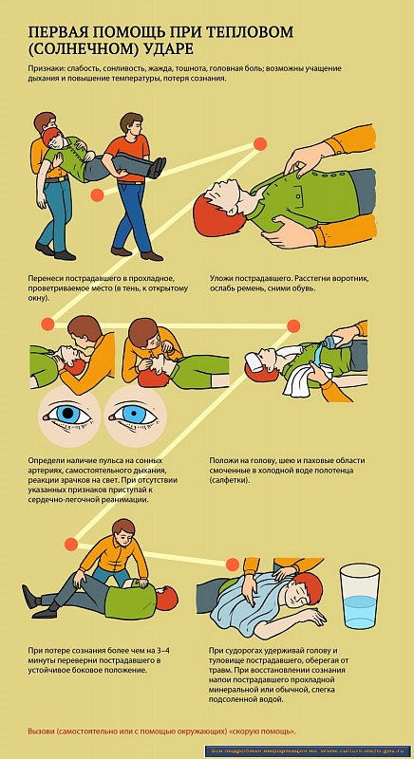
ПРИЗНАКИ: слабость, сонливость, тошнота, головная боль, возможны учащение дыхания и повышение температуры, потеря сознания

ЕДИНЫЙ ТЕЛЕФОН ЭКСТРЕННЫХ ОПЕРАТИВНЫХ СЛУЖБ – 112

